Tác giả: Vũ Thị Huyền- GV
Đơn vị: Mầm non Cao Dương II. SĐT: 0368331992

Bài viết về tấm gương người tốt, việc tốt.
Cô giáo Lê Hoàng Linh- Phó hiệu trưởng mầm non Cao Dương II là nhà quản lý trẻ, giàu lòng nhân ái.

Trường mầm non Cao Dương II được thành lập từ tháng 4 năm 2020 với đội ngũ cán bộ quản lý, giáo viên, nhân viên trẻ, tâm huyết. Nhà trường luôn có truyền thống đoàn kết, tương thân tương ái, cùng nhau hỗ trợ phát triển và sẻ chia. Một trong những tấm gương sáng của trường đó là đồng chí Hoàng Thị Linh - Phó hiệu trưởng trường mâm non Cao Dương II– Huyện Thanh Oai - Hà Nội. Đồng chí được bổ nhiệm với chức danh phó hiệu trưởng vào tháng 4/2020. Đ/c Linh là một tấm gương người đảng viên, người cán bộ quản lý năng động, có trách nhiệm cao trong công việc, được bạn bè, đồng nghiệp và các bậc phụ huynh yêu mến.
Đ/c Lê Hoàng Linh sinh năm 1980 sinh ra tại xã Phương Trung, sinh ra trong gia đình có truyền thống hiếu học và nền tảng đạo đức tốt. Đồng chí được phân công phụ trách công tác nuôi dưỡng, đ/c luôn mong muốn trẻ được giáo dục tốt nhất, được ăn những món ăn có đầy đủ các chất dinh dưỡng nhất khi đến trường. Đồng chí nhận thức tầm quan trọng của công tác chăm sóc dinh dưỡng cho trẻ, cùng với tinh thần trách nhiệm cao cô thường xuyên theo dõi các bữa ăn của các cháu, xem thức ăn có hợp khẩu vị với trẻ không, để có biện pháp thực hiện và chỉ đạo kịp thời công tác bán trú, đảm bảo an toàn thực phẩm, nâng cao chất lượng chăm sóc nuôi dưỡng, phòng chống suy dinh dưỡng cho trẻ là nhiệm vụ nóng bỏng, không chỉ riêng cán bộ quản lý mà còn là nhiệm vụ đặc biệt quan trọng của giáo viên, nhân viên cấp dưỡng đang trực tiếp chăm sóc nuôi dưỡng và giáo dục trẻ. .
Bên cạnh đó đồng chí còn phụ trách tổ chức các hoạt động văn thể của cô và trò nhà trường như: Ngày khai giảng, tết trung thu, ngày 20/11, lễ bế giảng, hội thi “bé khỏe bé ngoan”.
Là một người cán bộ quản lý tận tâm với công việc không chỉ ở công tác nuôi dưỡng mà còn có chuyên môn tốt. Thông qua các hoạt động dự giờ thăm lớp đồng chí góp ý cho chị em giáo viên những ưu khuyết điểm để giáo viên tiến bộ. Đồng chí là người có năng lực quản lý tốt, dám nghĩ dám làm và dám chịu trách nhiệm, đồng chí đã đạt nhiều danh hiệu như: Chiến sỹ thi đua cấp cơ sở.
Bên cạnh những việc ở trường đồng chí còn là một người phụ nữ trong gia đình làm kinh tế giỏi, với nhân dân đồng chí luôn sống cởi mở gần gũi, ngoài giờ làm việc đồng chí luôn tham gia các cách chế biến các món ăn chay cho nhà chùa, nhóm thiện nguyện. Trong những năm qua, đồng chí luôn đi tới và ủng hộ các chuyến thiện nguyện vùng cao. Đặc biệt mùa lũ miền trung đang diễn ra khiên cả nước cùng chung khúc ruột, đùm bọc miền trung. Với khẩu hiệu “Vì miền trung thân yêu” đồng chí đã xin ý kiến của đ/c Hiệu trưởng cũng như toàn thể GVNV trong trường phát tâm ủng hộ. Cuộc vận động nhận được đông đảo trong và ngoài trường với tổng số tiền là 8.300.000đ.( có danh sách kèm theo).
Ngày 26/10/2020 nhà trường đã công khai danh sách ủng hộ và đ/c Linh và cô giáo Huyền Anh đại diện cho nhà trường trao tặng các nhu yếu thực phẩm tận tay người dân miền trung tại Thượng Phong- Phong Thủy- Lệ Thủy- Quảng Bình:
Bên cạnh đó cô luôn gieo duyên, hướng thiện tới toàn thể CBGVNV trong nhà trường. Cô chia sẻ những hoàn cảnh khó khăn, những bữa cơ từ thiện, đúc chuông tại chùa Văn Quán….Mỗi lần như thế chị e giáo viên lại đòng lòng chia sẻ. Cô đã thay mặt cho tập thể mang niềm vui nho nhỏ cho những hoàn cảnh còn khó khăn.
Đó là việc làm ý nghĩa và nhân văn, tương thân tương ái để cho các chị em noi theo. Có thể nói Đ/c Lê Hoàng Linh - Phó hiệu trưởng mầm non Cao Dương II là nhà quản lý trẻ, giàu lòng nhân ái thật xứng đáng với danh hiệu “Người tốt, việc tốt”.
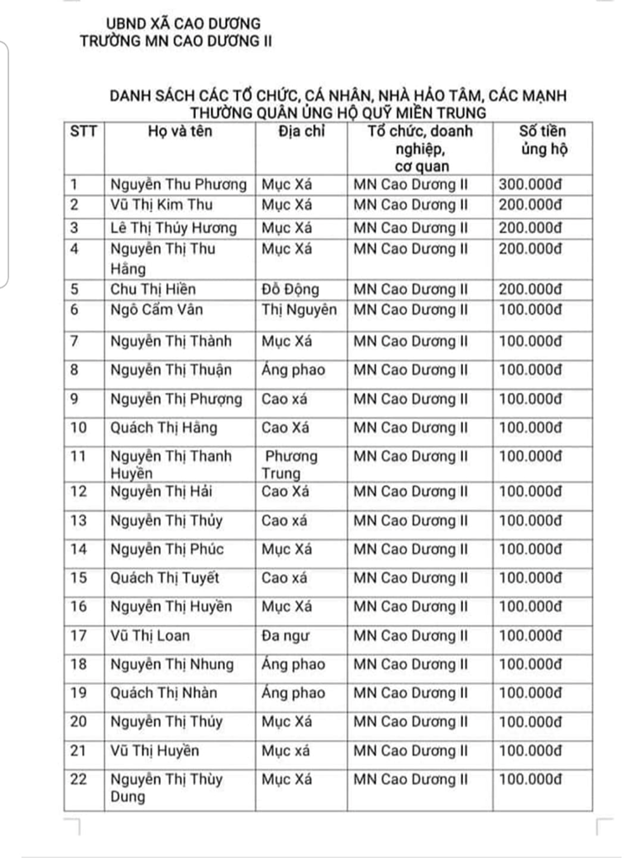 | 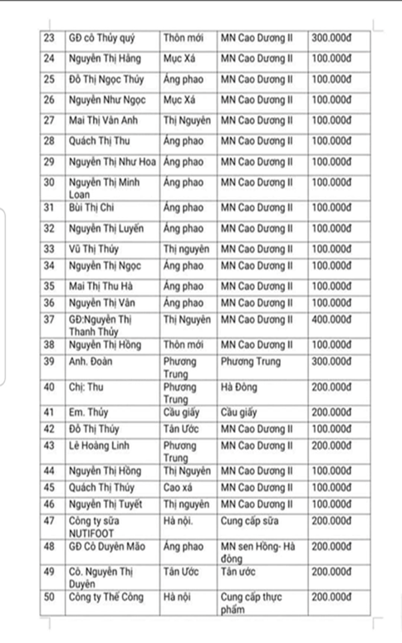
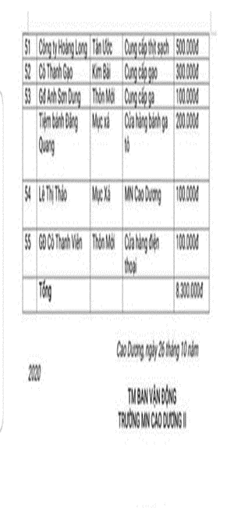 | 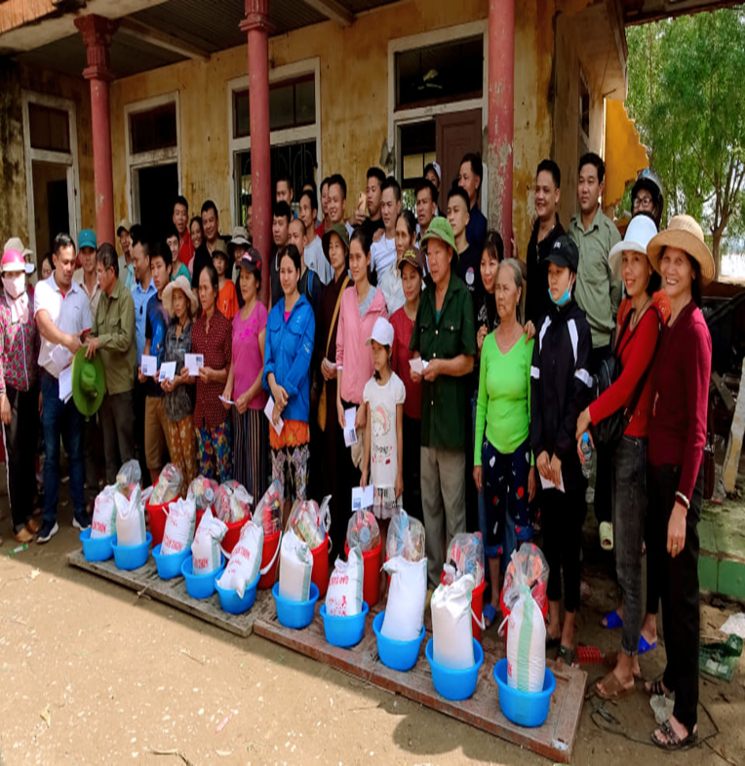

Cao Dương ngày 8 tháng 11 năm 2022
Xác nhận của thủ trưởng đơn vị  Hiệu trưởng  Nguyễn Thu Phương | Người viết  Vũ Thị Huyền

